# PROYECTO

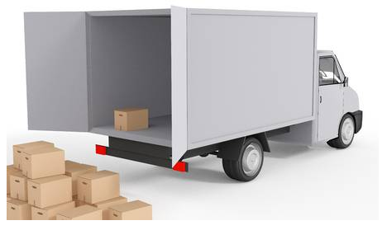

A partir del siguiente enunciado se desea realizar el análisis respectivo para el desarrollo del software.

Se desea informatizar la gestión de una empresa de transportes que reparte paquetes por todo el País. Los encargados de llevar los paquetes son los camioneros, de los que se quiere guardar el DNI, nombre, teléfono, dirección, salario y distrito en la que vive.

De los paquetes transportados interesa conocer el código de paquete, descripción, destinatario y dirección del destinatario.

Un camionero distribuye muchos paquetes, y un paquete sólo puede ser distribuido por un camionero.

De las provincias a las que llegan los paquetes interesa guardar el código de provincia y el nombre. Un paquete sólo puede llegar a una provincia. Sin embargo, a una provincia pueden llegar varios paquetes.

De los camiones que llevan los camioneros, interesa conocer la matrícula, modelo, tipo y potencia. Un camionero puede conducir diferentes camiones en fechas diferentes, y un camión puede ser conducido por varios camioneros.

La gerencia también ha solicitado que se tenga información de la fecha y hora de salida y la fecha y hora de llegada de los camioneros.

El sistema debe controlar todo el proceso, desde la recepción del paquete hasta la entrega a su destinatario, es importante tener evidencias de todo lo actuado en todo el proceso, realice las consideraciones que estime conveniente.

# SOLUCIÓN

## Actores

|  |  |  |
| --- | --- | --- |
| **CODIGO** | **NOMBRE** | **DESCRIPCIÓN** |
| **ACT01** |  |  |
| **ACT02** |  |  |

## Identificar casos de uso del sistema

|  |  |  |  |
| --- | --- | --- | --- |
| **CODIGO** | **NOMBRE** | **DESCRIPCIÓN** | **ACTOR** |
| **CU001** |  |  |  |
| **CU002** |  |  |  |

## Diagrama de casos de uso

## Documentación de casos de uso

### CU001 – aaaa

|  |  |
| --- | --- |
| **CODIGO** |  |
| **NOMBRE** |  |
| **DESCRIPCIÓN** |  |
| **PRECONDICIÓN** |  |
| **FLUJO PRINCIPAL** |  |
| **EXCEPCIÓN 1** |  |
| **POSCONDICIÓN** |  |

### CU002 - bbbb

|  |  |
| --- | --- |
| **CODIGO** |  |
| **NOMBRE** |  |
| **DESCRIPCIÓN** |  |
| **PRECONDICIÓN** |  |
| **FLUJO PRINCIPAL** |  |
| **EXCEPCIÓN 1** |  |
| **POSCONDICIÓN** |  |

## Interfaces de usuario

### CU001 – aaaa

### CU002 – bbbbb

**Con el auspicio de**